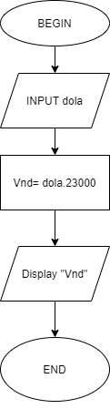 Mã giải

Begin

Input dola

Vnd= dola\*23000

Display “Vnd”

End